学生学号 | 0121910870824 | 实验课成绩

学 生 实 验 报 告 书

实验课程名称 | 数据结构C
开 课 学 院 | 计算机科学与技术学院
指导教师姓名 | 钟忺
学 生 姓 名 | 彭群凯
学生专业班级 | 软件工程zy1902

2019 | -- | 2020 | 学年 | 第 | 一 | 学期

实验课程名称：数据结构C
实验项目名称 | 树及其应用 |  |  | 实验成绩
实验者 | 彭群凯 | 专业班级 | 软工zy1902 | 组别 | /
同组者 | / |  |  | 实验日期 | 年 月 日
第一部分：实验分析与设计（可加页）
- 实验内容描述（问题域描述）

项目内容：采用一棵二叉树来表示一个家谱关系，一个家谱可表示为一颗树，首先将其转换成一颗二叉树表示。

要求完成的功能如下：
- 输入一颗二叉树的括号表示法，完成树的构建
- 使用后序遍历递归算法遍历二叉树并输出
- 使用先序遍历非递归算法遍历二叉树并输出
- 指定家谱中的某一成员，输出其所有长辈

- 实验基本原理与设计（包括实验方案设计，实验手段的确定，试验步骤等，用硬件逻辑或者算法描述）

该实验用一个BTNode* e[i][j]二维数组来表示辈分，i表示不同辈分，j表示这个辈分中的人数。
根结点添加到e[0][0],开始遍历第i行的内容直到后面的为空，再开始遍历i+1行的内容。
遍历时，每个元素有右孩子时直接添加的当前辈分的后继，有左孩子直接添加的下一行的后继。
直到e[i][0]=NULL为止。
template<int N>
void ClsGenerations(BTNode* e[N][N])//对不同的辈分进行分类
{

BTNode* p;
p = B;
//i为当前层次的还没有读取的个数，now为本层次的个数。next为下一个层次的个数；
int deep = 0, i = 0, now = 0, next = 0;
if (p == NULL)
return;
e[0][0] = p;
now++;
while (e[deep][i] != NULL)
{
while (e[deep][i] != NULL)//遍历当前深度的所有数据
{
if (e[deep][i]->rchild != NULL)//右孩子保存至当前深度的后继
{
e[deep][now] = e[deep][i]->rchild;
now++;
}
if (e[deep][i]->lchild != NULL)//左孩子保存在下一个深度的后继
{
e[deep + 1][next] = e[deep][i]->lchild;
next++;
}
i++;
}
deep++;
i = 0;
now = next;
next = 0;
}
}

//输出长辈和其同辈以及晚辈的值
template<int N>
void ShowAncenstor(int row, BTNode* e[N][N], char object)
{

int col = 0;
if (row < 0)
{
cout << "没有该成员";
return;
}
cout << object << "的长辈有：";
for (int i = 0; i < row; i++, col = 0)
while (e[i][col] != NULL)
{
cout << e[i][col]->data;
col++;
}
col = 0;
cout << endl;
cout << object << "的同辈有:";
while (e[row][col] != NULL)
{
cout << e[row][col]->data;
col++;
}
col = 0;
row++;
cout << endl << object << "的晚辈有:";
while (e[row][col] != NULL) {
while (e[row][col] != NULL)
{
cout << e[row][col]->data;
col++;
}
col = 0;
row++;
}
cout << endl;
}

void FindAllAncenstor(char object)//找到同辈及其长辈
{
BTNode* e[MaxSize][MaxSize];

intiarray(e);

ClsGenerations<MaxSize>(e);
int row = -1; //用来记录元素所在行
int col = 0; //记录列
int flag = false; //找到元素的标志
while (!flag)
{
row++;
col = 0;
while (e[row][col] != NULL)
{
if (e[row][col]->data == object)
{
flag = true;
}
col++;
}

}
ShowAncenstor<MaxSize>(row, e, object);
}
三、主要仪器设备及耗材
PC机

第二部分：实验调试与结果分析（可加页）
- 调试过程（包括调试方法描述、实验数据记录，实验现象记录，实验过程发现的问题等）

问题：
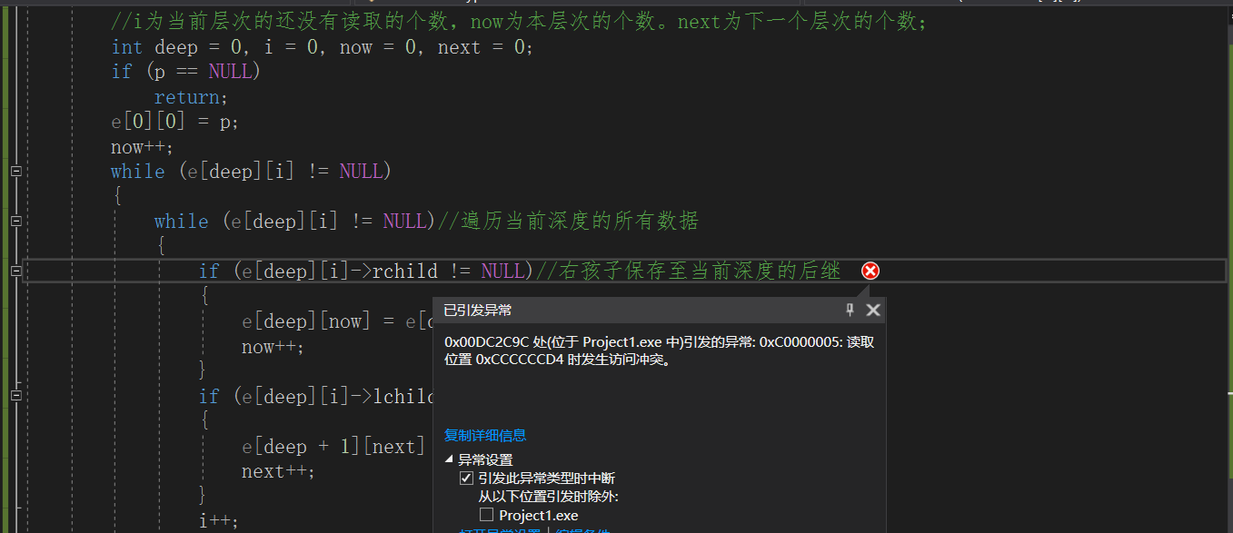
解决方法：
添加了初始化函数，并在void FindAllAncenstor(char object)函数中对用来保存辈分的二维数组进行初始化。
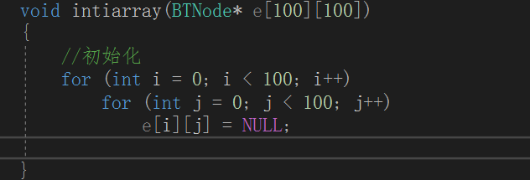
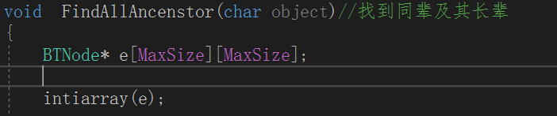

- 实验结果及分析（包括结果描述、实验现象分析、影响因素讨论、综合分析和结论等）
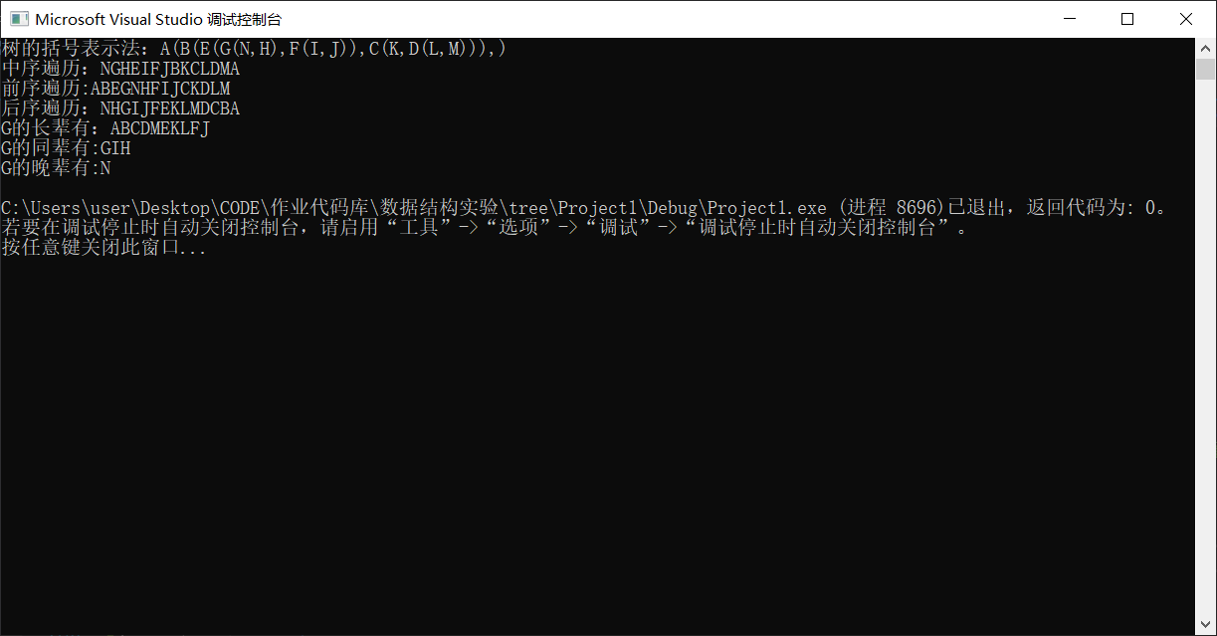

通过树的括号表示法得到一颗树，并对他进行了前序遍历、后序遍历、中序遍历（new）,并输出了G的长辈，同时输出了同辈和晚辈（new）。

- 实验小结、建议及体会
本次实验主要让我了解到了在实际编程中如何使用树结构来实现，同时也对树的括号表示法有了更深刻的理解。

